**НАКАЗ**

31 серпня 2021 №

**Про створення робочої групи та проведення самооцінювання**

**освітнього середовища**

Відповідно до Законів України «Про освіту» (стаття 41) та «Про повну загальну середню освіту» (стаття 42), керуючись рекомендаціями з побудови внутрішньої системи забезпечення якості освіти в закладі, з метою постійного підвищення якості освітньої діяльності, з метою пошуку шляхів вдосконалення освітньої діяльності в процесі розбудови внутрішньої системи забезпечення якості освіти

**НАКАЗУЮ:**

1. Провести у 2021-2022 н.р. комплексне вивчення й самооцінювання якості освітньої діяльності за напрямом «Освітнє середовище».
2. Призначити відповідальним за проведення само оцінювання освітнього середовища заступника директора з виховної роботи Мазур Т.В.
3. Затвердити склад робочої групи для вивчення та самооцінювання системи оцінювання здобувачів освіти (Додаток 1).
4. Затвердити орієнтовний План роботи робочої групи з проведення самооцінювання та системи оцінювання здобувачів освіти (Додаток 2).

5. Голові робочої групи Мазур Т.В.:

-координувати результативне проведення самооцінювання освітнього середовища;

-систематично проводити навчання з членами робочої групи щодо визначення і аналізу освітнього середовища;

-узагальнити результати самооцінювання та визначити рівень освітнього середовища;

-підготувати висновки і визначити шляхи вдосконалення освітнього середовища.

6.Членам робочої групи:

-використовувати такі методи збору інформації як вивчення документації, спостереження за освітнім середовищем, опитування та анкетування всіх учасників освітнього процесу;

-підготувати перелік запитань для проведення анкетування серед педагогічних працівників, батьків та учнів щодо освітнього середовища відповідно до критеріїв оцінювання освітніх та управлінських процесів закладу та внутрішньої системи забезпечення якості освіти (додаток 3);

- підготувати звіт до 25.12.2021 року за результатами самооцінювання

з пропозиціями про удосконалення освітнього середовища.

-практичному психологу Гидуляновій С.І.:

провести комп’ютерний метод опитуванн щодо освітнього середовищасеред педагогічних працівників,учнів, яким виповнилося 14 років та батьків учнів 2, 3, 6, 8, 9, 10 класів;

-підготувати довідку щодо узагальнення результатів опитування учасників освітнього процесу.

1. Вчителям інформатики Верещаку І.В.,Штригель О.Ф. підготувати форми для проведення комп’ютерного методу опитування та форму за освітнім середовищем.
2. Заслухати звіт про результати самооцінювання за напрямом «Освітнє середовище» на засіданні педагогічної ради.
3. Оприлюднити звіт про результати самооцінювання та спостереження на сайті школи.
4. Контроль за виконанням наказу залишаю за собою.

**Директор закладу М.Ф.Кардавар**

**Додаток 1**

**СКЛАД РОБОЧОЇ ГРУПИ**

**з вивчення та самооцінювання**

**освітнього середовища**

1. Мазур Т.В., заступник директора з виховної роботи, голова робочої групи;
2. Білоус Р.В., педагог-організатор, заступник голови;
3. Тараненко Л.М., завідувач господарством;
4. Бідненко І.Є.,медична сестра закладу освіти;
5. Бардачова О.О., голова МО вчителів початкових класів , вчитель початкових класів;
6. Юзва С.М., голова МО вчителів природничих дисциплін, вчитель біології;
7. Руденко Т.Г., голова МО вчителів гуманітарного циклу, вчитель української мов та літератури;
8. Михайленко С.О., голова МО вчителів фізичної культури, вчитель фізичної культури;
9. Вакуленко І.О., голова МО класних керівників.
10. Гидулянова С.І, практичний психолог;
11. , члена батьківського комітету 4 класу;
12. , члена батьківського комітету 7-4 класу;
13. , члена батьківського комітету 9-Б класу;
14. , члена учнівського самоврядування;
15. , члена учнівського самоврядування, уч. 10-А класу;
16. , члена учнівського самоврядування, уч. 9-А класу.

**Додаток 2**

**Орієнтовний план роботи робочої групи**

**з вивчення та самооцінювання здобувачів освіти**

|  |  |  |  |
| --- | --- | --- | --- |
| **№**  **п/п** | **Зміст роботи** | **Термін виконання** | **Відповідальний** |
|  | **І засідання** | |  |
| 1. | Організація та проведення комплексного вивчення й самооцінювання якості освітньої діяльності за напрямом «Освітнє середовище» у 2021 – 2022 н.р. | 03.09.2021 | Мазур Т.В., голова робочої групи |
| 2. | Затвердження членів робочої групи з питань вивчення й самооцінювання якості освітньої діяльності. | Кардавар М.Ф., директор школи |
| 3. | Ознайомлення з критеріями, індикаторами оцінювання освітньої діяльності за напрямом  «Освітнє середовище». | Мазур Т.В.,, голова робочої групи |
|  | **ІІ засідання** | |  |
| 1. | Про спостереження за освітнім середовищем | 10.09.2021 | Мазур Т.В., голова робочої групи |
| 2. | Про проведення опитування серед здобувачів освіти,педагогів,батьків щодо освітнього середовища | Білоус Р.В., педагог-організатор, заступник голови, член робочої групи |
|  | **ІІІ засідання** | |  |
| 1. | Про підсумки проведення проміжного опитування здобувачів освіти щодо освітнього середовища. | 01.12.2021 | Мазур Т.В., голова робочої групи, |
|  |  |  |  |
|  | **ІV засідання** | |  |
| 1. | Про підготовку звіту за результатами самооцінювання за напрямом «Система оцінювання здобувачів освіти». | 05.12.2021 | Мазур Т.В., голова робочої групи, |
|  | **V засідання** | |  |
| 1.  2. | Про узагальнення результатів самооцінювання та визначення рівня освітнього середовища.  Про визначення шляхів вдосконалення освітньої діяльності | 07.05.2020 | Мазур Т.В., голова робочої групи, |

**Додаток 3**

**Критерії, індикатори оцінювання освітніх і управлінських процесів закладу освіти та внутрішньої системи забезпечення якості освіти**

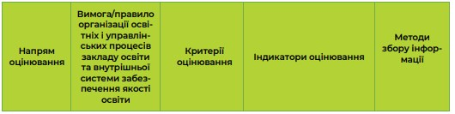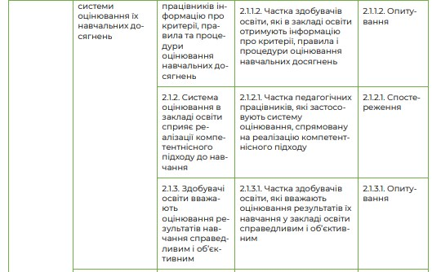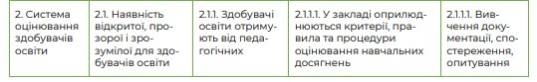

**Продовження Додатка 3**

